Installation

2 x Explorer starten
(Explorer1 auf Laufwerk C – Explorer2 auf Installationsordner)

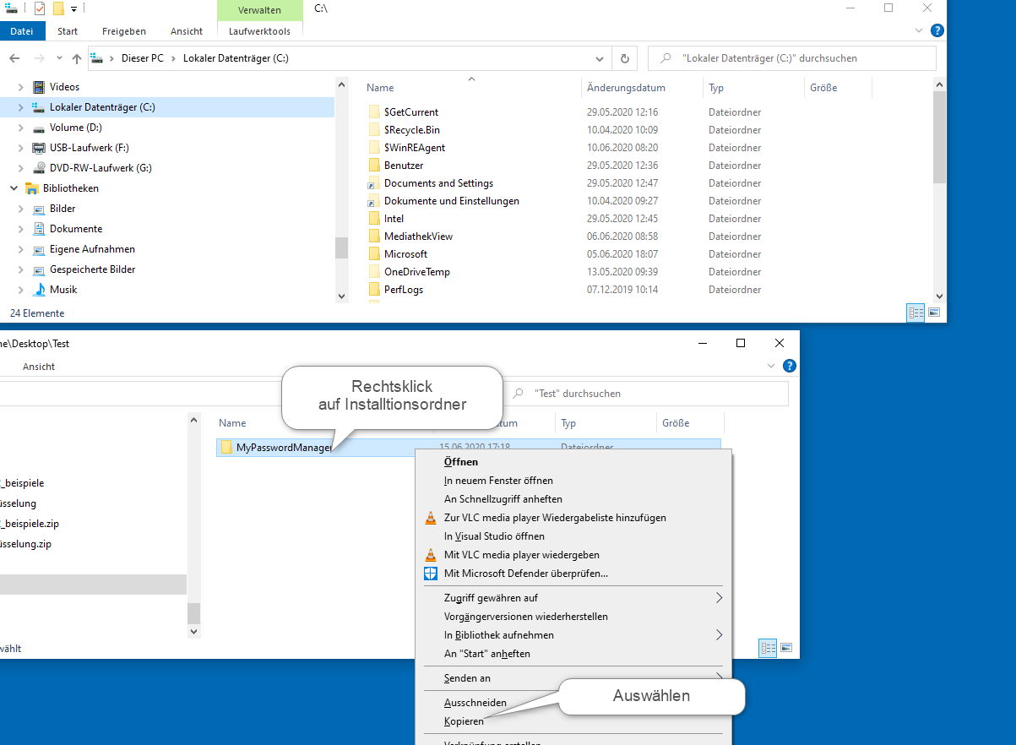

Den Installationsordner auf C kopieren

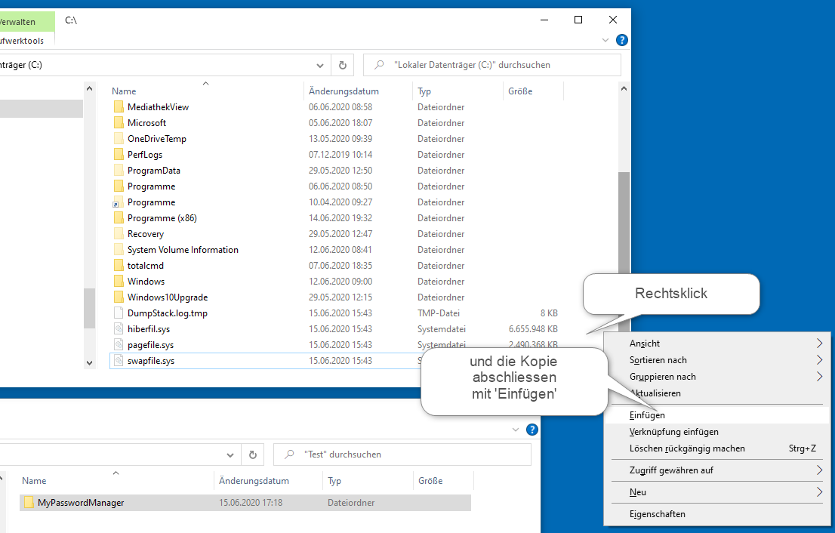

Ergebnis:

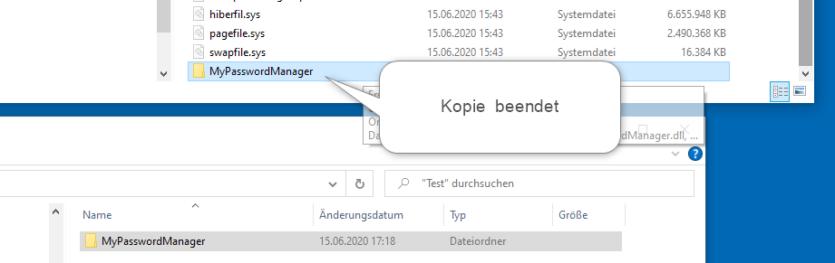

Programm in die Taskleiste bringen
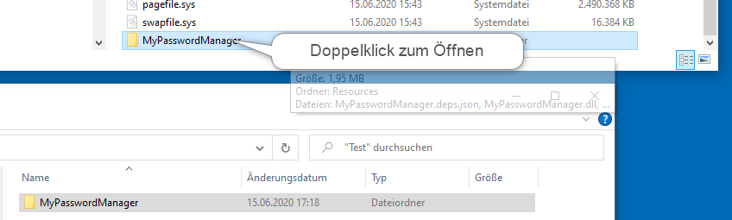

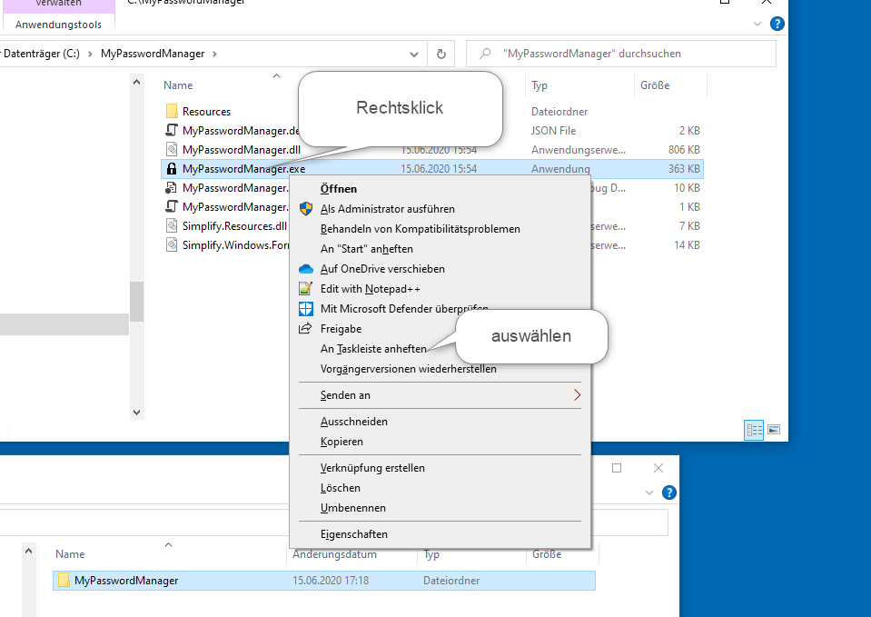


Programm starten

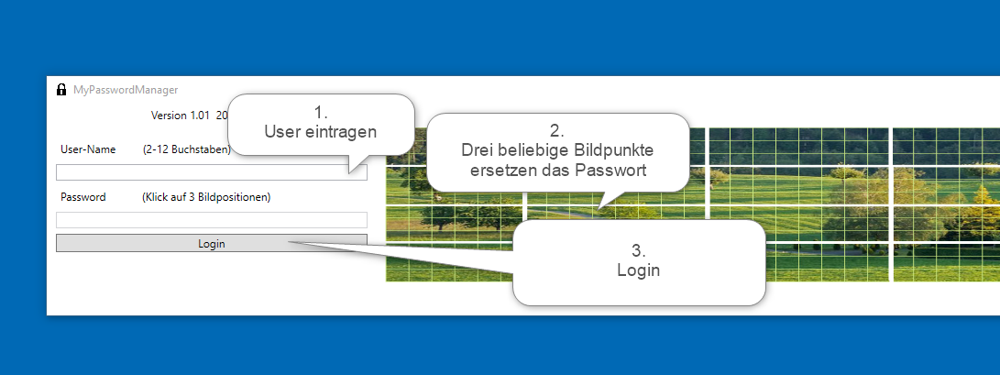
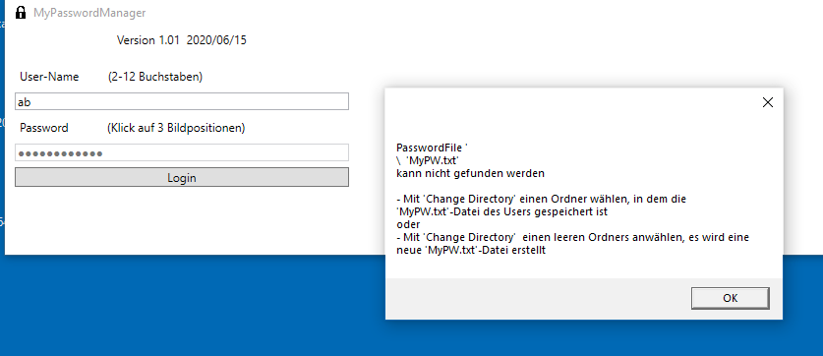
Nach OK:

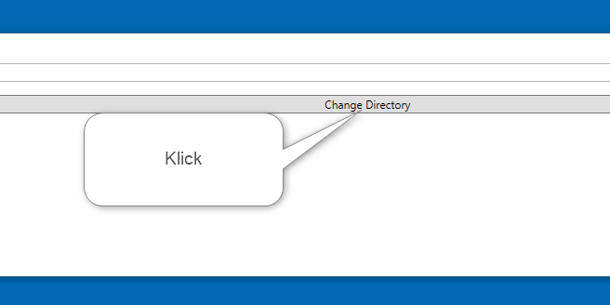
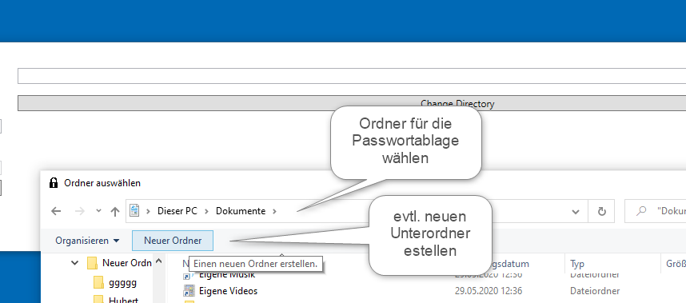

Frage nach Erstellung einer neuen Datei mit OK beantworten

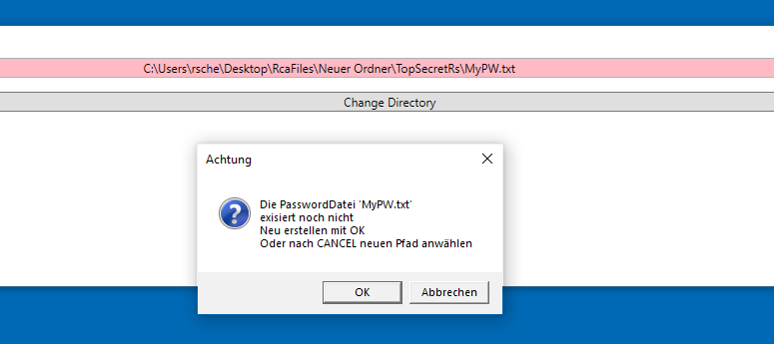

Abschliessend Verschieben des Programmfensters, so dass der untere Bereich ausgefüllt ist

